УПРАВЛЕНИЕ
ОБРАЗОВАНИЯ АДМИНИСТРАЦИИ

СЕРГИЕВО-ПОСАДСКОГО МУНИЦИПАЛЬНОГО РАЙОНА

МОСКОВСКОЙ ОБЛАСТИ
Муниципальное бюджетное дошкольное образовательное учреждение
«Детский сад комбинированного вида №72»

141371 Моск. обл., Сергиев Посадский р-н, г. Хотьково, ул. Калинина, д.4
тел./факс 8(496) 543-80-48

Семейный досуг
«Наша группа № 5 – в нашей группе всё на «пять»

Подготовили и провели воспитатели: Кучерова Н.С.
Алямовская Е.В.

Хотьково, 2019
Цель: доставить детям и взрослым радость от взаимодействия друг с другом в двигательно-игровой деятельности; помочь установить эмоционально-тактильный доверительный контакт родителей и детей; способствовать эмоциональному сближению взрослого и ребёнка.

Ход мероприятия:
Дети под музыку входят в зал

Воспитатель:
Собрались все дети в круг,
Я твой друг и ты мой друг,
Крепко за руки возьмёмся
И друг другу улыбнёмся.

Я улыбнусь вам, а вы улыбнетесь мне и друг другу. А чтобы у всех было хорошее настроение, мы с вами станцуем замечательный танец.

Танец А. Евтодьева «Ах, какой денек!»

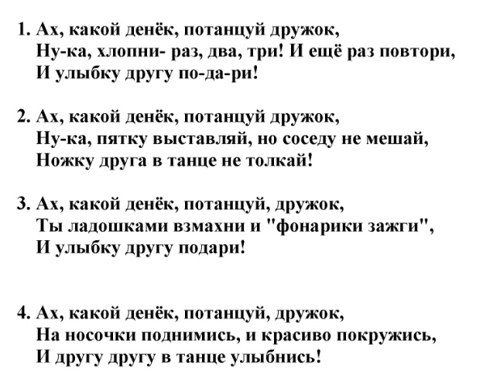

Вот как мы зарядились хорошим настроением. А теперь пришло время сказки.
Дети садятся на коврик. На экране деревенский дом, огород. На огороде растут овощи и огромная репка. Звучит тихая музыка.

Сказка Репка

Воспитатель:

В этой сказке дедка есть, бабушка и внучка. Вместе с ними жили кошка, мышка, пёсик Жучка. Мирно жили, не тужили, не было заботы. Дружно, весело с охотой делали работу. Какая это сказка? (Ответ детей: Репка). Правильно, ребята. Вот она наша репка. Какая она (Жёлтая, круглая, сладкая). Ребята, сейчас мы выберем артистов. Ну-ка, Аня, покружись. И в репку превратись.
Ребёнок кружится, воспитатель одевает ей маску. Аналогично распределяются роли других персонажей.
Воспитатель:
Итак, сказка начинается.
Посадил дед репку. (Дед «сажает» репку.) Выросла репка большая, пребольшая. («Репка» встает на ножки.) Стал дед репку из земли тащить. Тянет – потянет, вытянуть не может. Зовет на помощь бабку.
Дед: Иди, бабка репку тянуть. (появляется бабка)
Все: артисты и зрители. Бабка за дедку, дедка за репку, тянут – потянут, вытянуть не могут.
Воспитатель: Бабка зовет на помощь внучку.
Бабка: Внучка, иди репку тянуть. (Появляется внучка)
Все вместе. Внучка за бабку, бабка за дедку, дедка за репку, тянут – потянут, вытянуть не могут.
Воспитатель: Внучка зовет на помощь собачку Жучку.
Внучка: Жучка, иди репку тянуть. (Появляется Жучка)
Все вместе. Жучка за внучку, внучка за бабку, бабка за дедку, дедка за репку, тянут – потянут, вытянуть не могут.
Воспитатель: Жучка зовет на помощь кошку.
Жучка: Кошка, иди репку тянуть. (Появляется кошка)
Все вместе. Кошка за Жучку, Жучка за внучку, внучка за бабку, бабка за дедку, дедка за репку, тянут – потянут, вытянуть не могут.
Кошка: Мышка, иди репку тянуть. (Появляется мышка)
Все вместе. Мышка за кошку, кошка за Жучку, Жучка за внучку, внучка за бабку, бабка за дедку, дедка за репку, тянут – потянут, вытянули репку.

Воспитатель:
Понравилась вам сказка, давайте похлопаем нашим артистам. А почему деду удалось вытащить репку? (Ответы детей: тянули дружно, вместе, помогали). Вот и в нашей группе должно быть так: дружно да слаженно. Один за всех и все за одного.
Ну что ж, пришло время посмотреть, какие вы ловкие и быстрые. Сможете ли вы помочь деду собрать урожай?

Подвижная игра «Разложи овощи в корзинки по цвету» (желтые – репка, красные – свёкла, зеленые - капуста)

Три корзинки с разноцветными шарами. На корзинках картинки овощей: репка, свёкла, капуста. Задача детей разложить все овощи-шары по корзинкам. Предварительно шарики рассыпаются по залу. Под музыку дети собирают шары. Можно предложить сыграть в эту игру родителей, пока дети отдыхают (3 чел.)

Воспитатель:

Ох, как мы устали, овощи собирая. А сейчас мы приглашаем всех на веселую игру.

Танцевальная игра А. Евтодьева «На полянке»

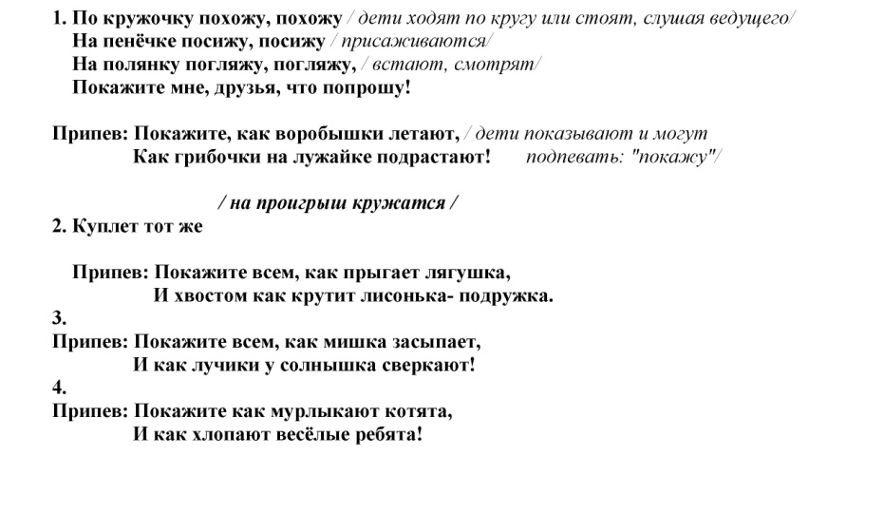

Какая же у нас дружная и музыкальная группа и девиз у нашей группы замечательный:
«Наша группа № 5 – в нашей группе все на пять» Давайте все вместе скажем его. Дети и родители произносят слова девиза.
А сейчас мы предлагаем всем вместе сделать Дерево дружбы группы №5
У родителей разноцветные заготовки подписанных детских и взрослых ладошек (своих). На магнитной доске на ватмане прикреплен ствол. По очереди родители вместе с детьми крепят к стволу ладошки, формируя крону дерева.(Звучит музыка)
Воспитатель:
Посмотрите, какое замечательное дерево у нас с вами получилось. Вот так дружно и весело, как эти разноцветные листочки на дереве, мы будем с вами жить в нашей группе целых 4 года.
А теперь приглашаем родителей вместе с детьми на танец «Лодочка»
Родители и дети вместе танцуют танец.
